Разработка открытого урока во втором классе
Урок- путешествие «Travelling»

Задачи урока:
1) Тренировать учащихся в произношении английских зубных звуков (O) и (d)
2) Повторить изученные структуры и тренировать детей в их использовании
My name is….,
I am from……,
Let’s go to the …..,
Nice to meet you… и т.д.
3) Тренировать учащихся в монологической и диалогической речи по темам: «Знакомство»,
«цвета»,
«счет»,
«магазин».
4) Учить детей правильно задавать вопросы типа:
What is your name?
Who are you?
How old are you?
Where are you from?
What is your address?
What colour is it?
Оборудование (прилагается):
Набор карточек овощей и фруктов, бинокль, таблички с названием станций, цветик-семицветик, примеры на сложение
Таблички:
«The teacher’s station»
«The painter’s station»
«Shops»
«Captains station»
«Sport station»
The teacher`s station – повторение глагол связки to be (+,-,?) при помощи стихотворения, рифмовки, вопросы по темам, счет, песня
The painter`s station- повторение названия цветов при помощи цветика семицветика
Shops – игра в магазин, покупаем овощи и фрукты
Captains station – капитан с названиями предметов на карточках по типу:
Classroom I see a book, I see a copybook, and I see a pen, еtс
Sport station – What is your favorite sport? Can you play football?

Ход урока

- Организационный момент, приветствие!
T-Good morning, children! I am nice to see you! (Учитель -Доброе утро, дети! Я рада видеть вас!)
P- Good morning Zuriet Halidovna! We are nice to see you too!
(Ученики- Добое утро Зуриет Халидовна ! Мы рады видеть вас тоже!)
Речевая разминка в режиме (T-p1-p2-p3-e.t.c)-(Учитель- ученик и.т.д.)
T- What day is it today? (Какой сегодня день?)
P₁- Today is the ……. (Сегодня ….)
T-What is the weather like today? (Какая сегодня погода?)
P₂- its (fine, nice, so-so, windy, snowy, warm, cloudy, e.t.c) (Нормальная, прекрасная, так-себе, ветреная, снежная, жарко, холодно и.т.д.)
T-Who is duty on today? (Кто сегодня дежурный?)
P-I am on duty today! (Я сегодня дежурный)
T-Who is absent today? (Кто сегодня отсутствует?)
P- ….. Is/are absent today or All are present. (…..сегодня отсутствует или все здесь.)

2. Today at the lesson we are going to play some games for the name «Travelling»
(Сегодня на нашем уроке мы с вами поиграем в игру под названием «Путешествие»)
At the beginning we repeat our sounds!
(Но сначала мы повторим наши звуки.)

3. Фонетическая зарядка
T- Давайте произнесем звуки (s) и (z), а затем мягко (O) и (d).
T- Чтобы потренировать эти звуки мы с вами сейчас произнесем рифмовку:
T- Let’s begin!
This is my mother,
This is my father,
This is my sister,
This is my brother
And this is me!
4. Игра: «Travelling»


T- Children!-Do you like to travel by train? (Дети вам нравиться путешествовать на поезде?)
P- Yes, we do (Да!)
T- Very good! (Очень хорошо!)

Look at the map. We can see many stations there. The first station is « The teacher’s station». Let`s begin our journey! (Посмотрите на карту. Мы можем увидеть там много станций. Первая станция это «Станция учителя». Давайте начнем наше путешествие!)
Teacher’s station

Учитель показывает табличку с названием «The teacher`s stations»
T- I am a teacher! Please answer my questions! (Я учитель! Ответьте на мои вопросы пожалуйста!)
T- What is your name? P- My name is…………
(Как тебя зовут?) (Меня зовут……….)
T- How old are your? P- I am eighth.
(Cколько тебе лет?) (Восемь.)
T- Where are you from? P- I am from Ulyap.
(Откуда ты?) (Из Уляпа.)
T- What is your telephone number? P- It’s 344322
(Какой твой номер телефона?) (344322).
T- What is your address? P- 16 Mukova street, Ulyap.
(Какой твой адрес?) (Уляп, улица Мукова 16)

Физкультминутка

T – Thank you children. Very good! Let’s sing the song « What is your name? »
(Спасибо ребята!) Очень хорошо! Давайте споем песню «Как тебя зовут?»)

Песня:
What is your name, what is your name?
Could you tell me, what is your name?
My name is Alex, my name is Alex.
You won’t forget it, my dear friend.

T- Thank you, children. Let’s count please. (Спасибо дети. А давайте посчитаем!)
Показываю карточки с примерами и говорю сам пример (карточки прилагаются).
20 – 5 =
17 + 2 =
16 – 6 =
11 + 3 =
T- How much are twenty minus fire?
(Сколько будет 20-5=?)
P₁ Twenty minus fire is fifteen.
(20–5=15)
P₂ Seventeen plus two is nineteen
(17+2=19)
P₃ Sixteen minus six is ten
(16–6=10)
P₄ Eleven plus three is fourteen
(11+3=14)

T- Let` continue our trip! It `s «The painter’s station»

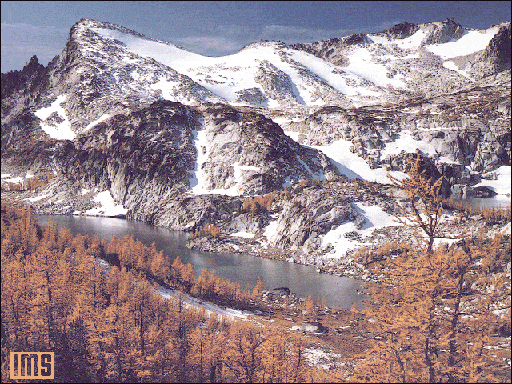

(Давайте продолжим наше путешествие ! Это станция художника. Кто хочет быть художником?
Желающий ученик поднимает руку и говорит – I am a printer. I like a draw.
Ученик должен взять цветик–семицветик раскрасить его, спросить и ответить какого он цвета! (Рисунок прилагается)


P- What colour is it? My flower is red, green, e.t.c.
Мой цветок красный, зеленый и.т.д.)
T- Thank you, painter, Good bye!
(Спасибо, художник, до свидания!)
T- Then we will go to the «Shop» Here is the station, now we stop!
A lot of people come to shop!
(Дальше мы отправимся в магазин. Огромное количество людей ходят в магазины.)
Представить такую сценку : продавец и покупатели !
Один из учеников - продавец картинками из фруктов и овощей.
P₁ –Good morning! I am a shop –assistant. I have many fruits and vegetables.
(Доброе утро! Я продавец! Я продаю много фруктов и овощей.)
Дети по очереди подходят и покупают овощи и фрукты.
P₂– Hello! Give me two bananas, an apple, please.
(Здравствуйте! Дайте мне пожалуйста два банана и одно яблоко!)
P₁- Here you are!
(Возьмите!)
P₂ Thank you! Good bye! e.t.c
(Спасибо)
P₁- You welcome comes again please!
(Незачто, приходите еще!)

T – Who wants to be a captain? (Кто хочет быть капитаном?)
Желающий ученик выходит и говорит: - I am a captain! Let’s play the game «I see …….»
Правила игры один из учеником по желанию выходит, берет бинокль и должен сказать что он видит на парте, затем следующий желающий делает тоже самое!

For Example:
P₁- I see a pen, I see a book, I see a map etc.
(Я вижу ручку, я вижу книгу, я вижу карту и.т.д.)
T – Thank you!, captains! Good –bye!
Let’s continue our journey!
T- Mы подъехали на станцию «Sport station»
Правила этой игры очень просты: вы должны ответить на мои вопросы!



T- What is your favourite sport?
(Какой твой любимый вид спорта?)
P₁- My favourite sport are tennis and badminton.
(Мой любимый вид спорта это теннис и бадментон)
P₂- My favourite sport is volleyball and football!
(Мой любимый вид спорта это волейбол и футбол)
T- Can you play football?
(Ты можешь играть в футбол?)
P₃ - Yes, I can, etc.
(Да, могу)

Подведение итогов, выставление оценок: Активные участники получают оценки за урок.
Well our journey is over. Your marks excellent.
(Наше путешествие окончено! Вы работали замечательно!
- You can answer the questions.
(Вы можете отвечать на вопросы)
- You can pronounce the new sounds.
(Вы можете произносить новые звуки)
- You know the new words.
(Вы знаете новые слова)
Your Home task is ex.2 p.96 (д/з: упр.2, стр.96)
Thank you for your work. Good-bye, children!
(Спасибо за вашу работу. Досвидания, дети!)

